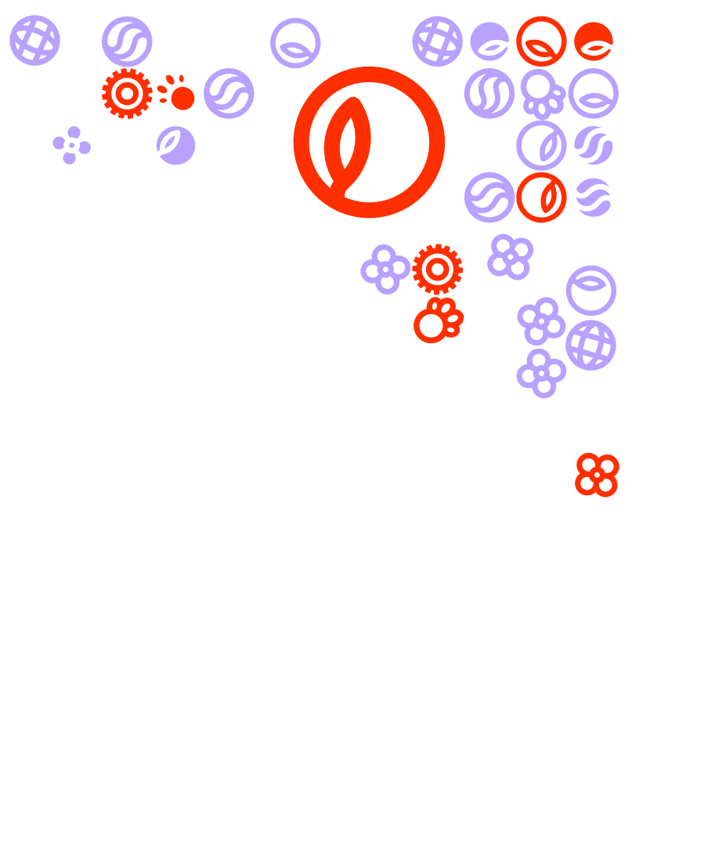

Feedback friends bijeenkomst - Invulformat

|  |
| --- |
|  |
|  |

Iedere feedback friends bijeenkomst heeft als doel om inhoudelijke feedback te geven op elkaars product(en). In de gegeven feedback staat nieuwe informatie en deze informatie wordt toegepast op het product. In dit document kun jij de nieuwe informatie verwerken en zo dus makkelijker delen met je medestudent(en). Gebruik per onderdeel zoveel ruimte als je nodig denkt te hebben.

**Naam student:**

**Voor wie is je feedback:**

**Welke bron heb je gebruikt (APA):**

**Omschrijf hieronder welke nieuwe informatie je gevonden hebt en hoe je deze toepast op het verslag van de ander.**